**第十一届全国大学生机械创新设计大赛慧鱼组**

**参赛者报名流程**

**推荐使用chorme**

打开报名地址https://umic2024.moocollege.com/

**一：报名流程**

步骤一：队长填写报名信息(**团队队长报名**)

点击报名参赛，如图1：

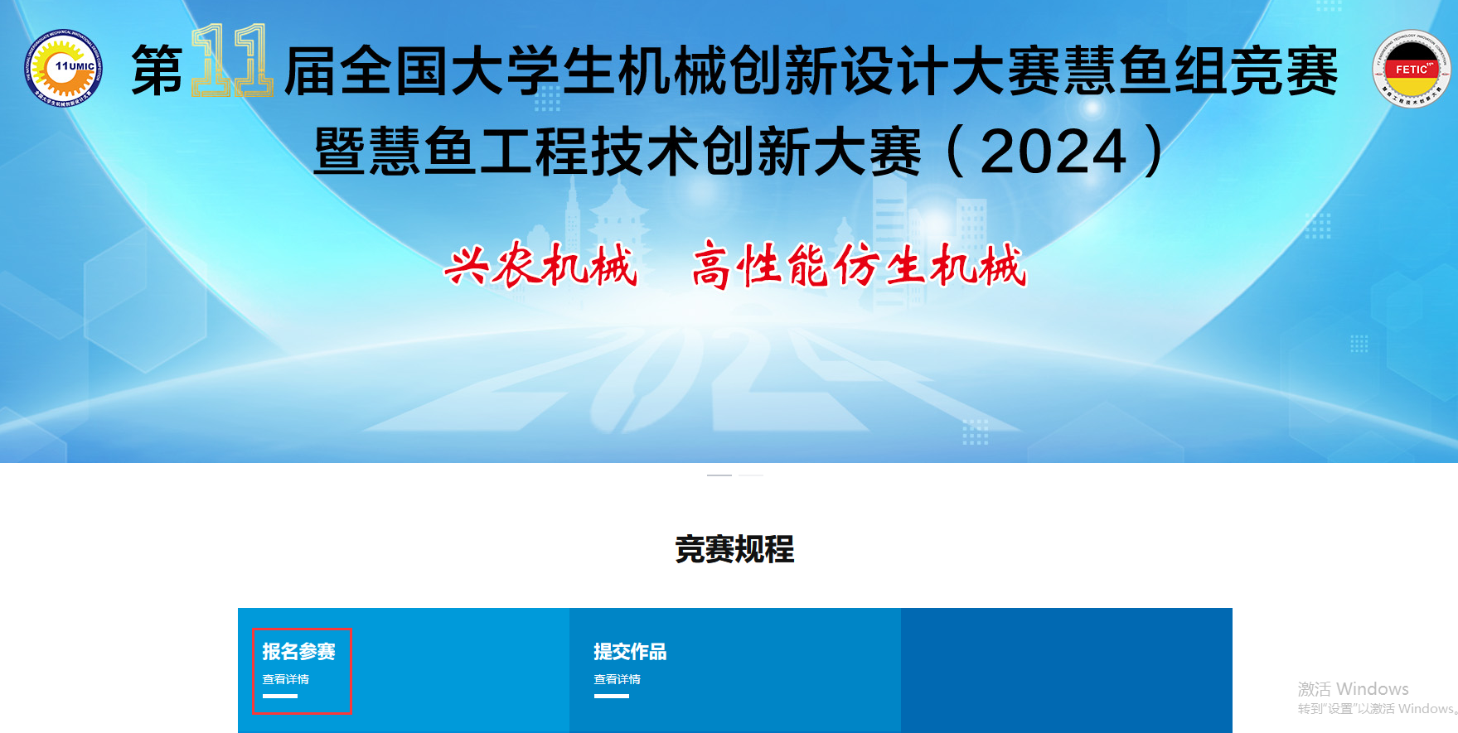

图1 竞赛报名入口

1. 注册登录；先注册（请用手机号注册），后登录；若已有账号，直接点击账户登录，图2显示了用户注册入口，图3显示了用户登录入口。

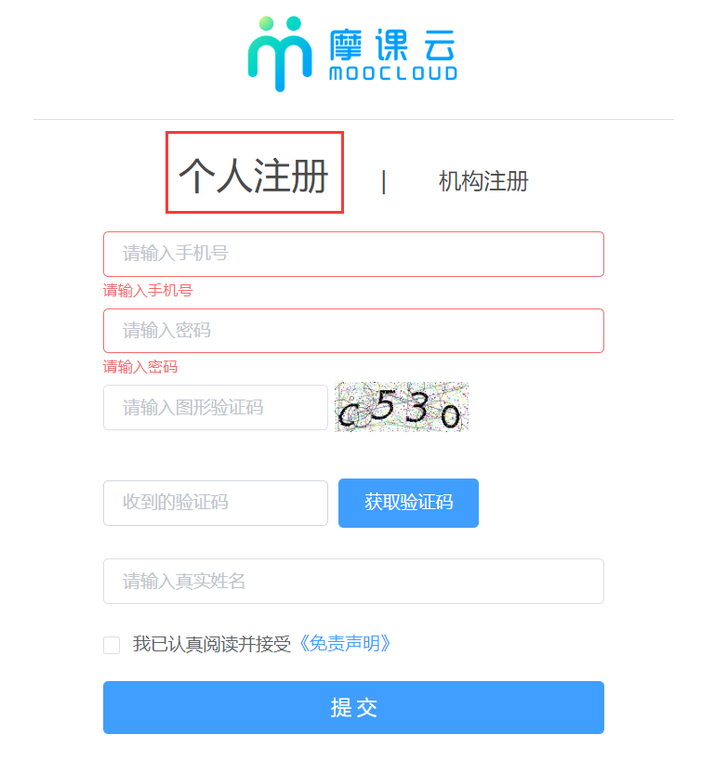 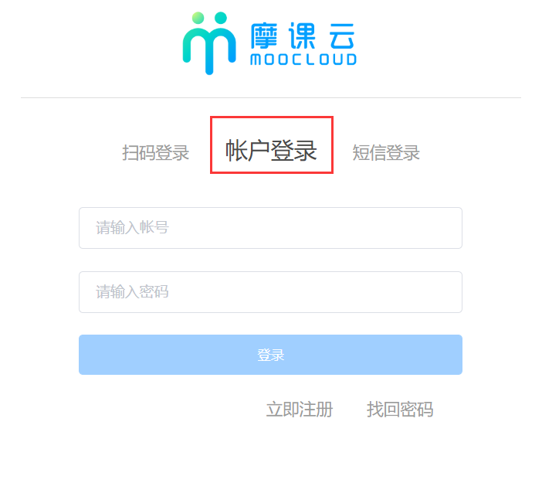

图2 用户注册界面 图3 用户登录界面

1. 队长完善个人信息

登录以后，完善个人信息如图4所示；

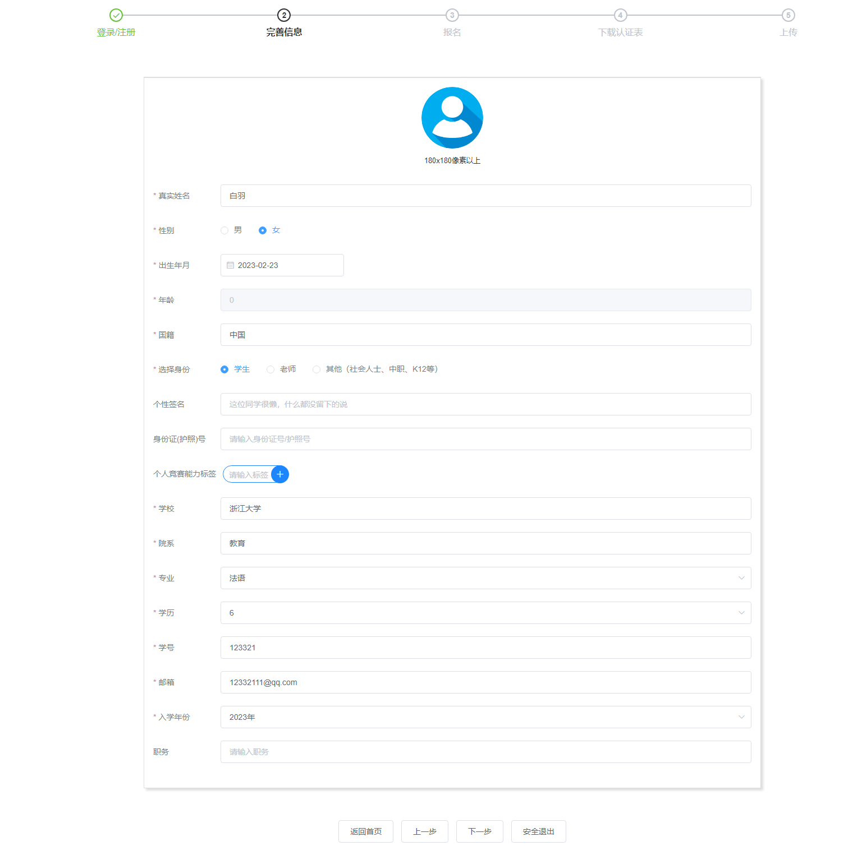

图4：完善个人信息

1. 队长填写报名团队信息

队长按照如下操作完成报名团队填写，如图5所示：

1. 点击赛项下拉框，选择要报名的主题

(b) 输入该团队指导老师信息，姓名与手机号要对应，可删除增加

(c) 输入该团队参赛者信息，姓名与手机号要对应，可删除增加

(d) 填写完毕，点击提交

**注意：默认报名人为团队队长；指导老师和成员需真实姓名和联系方式**

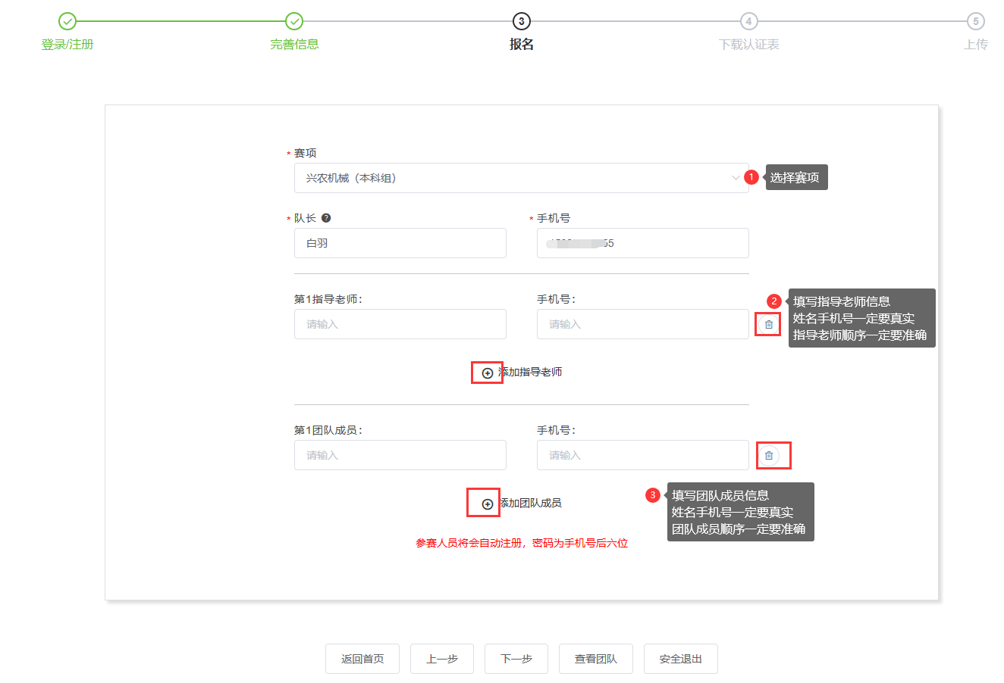

图5 队长填写参赛报名团队信息

步骤二：队员完善个人信息

当队长填写好报名信息后，出现报名未完成队员信息未完善的团队状态，如图6，点击团队进去可以看到哪些人员没有完善信息，如图7

此时需要团队里的队员打开报名网址：

[https://umic2024.moocollege.com/，点击报名参赛，如图1](https://cc.moocollege.com/#/details?id=5484，点击登录，如图9)

**登录用户名：用户手机号，登录密码：手机号后6位**。此时不需要重新注册账号，选择账户登录，如图3.账号就是队长报名填写的队员各组的手机号，初始密码手机号后六位。

当队员登录后只需要完成第二步个人信息完善，出现图4页面，完善个人信息后即可退出系统。

当所有队员信息都完善过后，团队显示报名成功即可，如图8

**注意：本竞赛无需操作第四步，即点击下载认证表提交。**

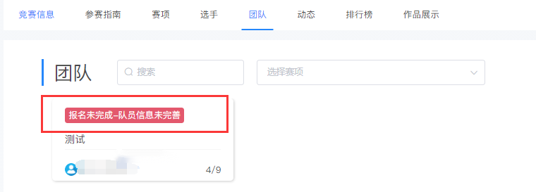

图6 队员信息未完善

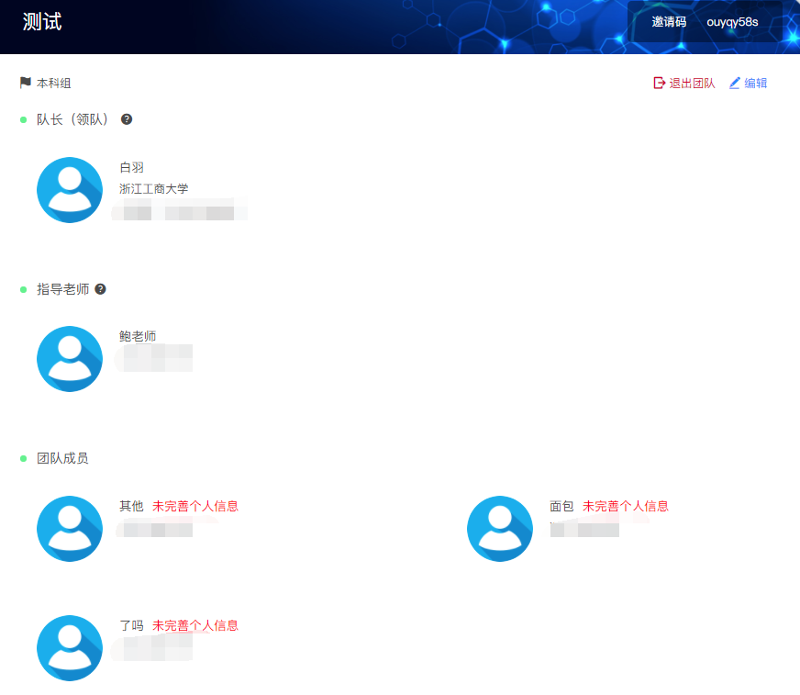

图7 团队状态

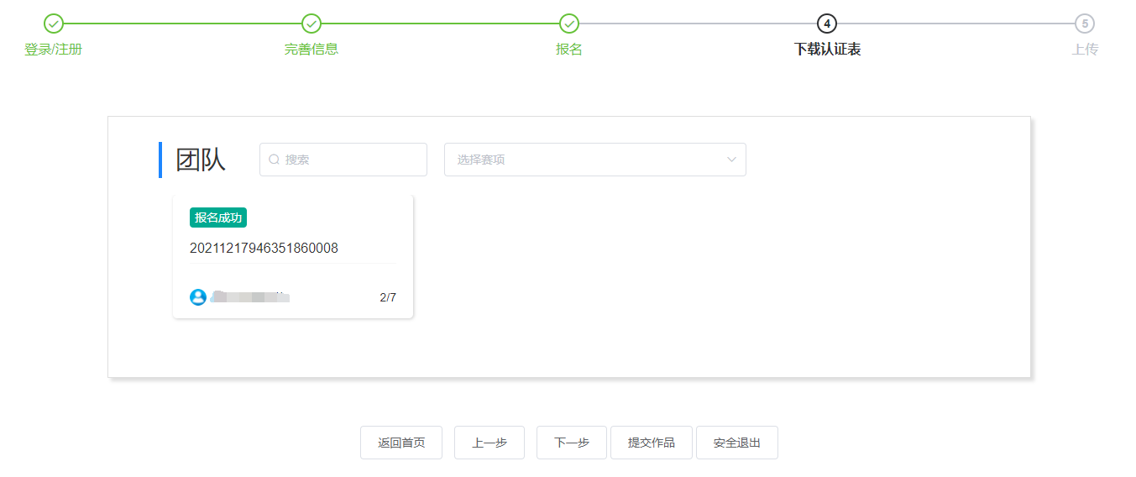

图8 报名成功

**二：提交作品流程**

步骤一：队长提交作品

1. 在报名成功后点击提交作品或者打开官网

https://umic2024.moocollege.com/，点击提交作品，如图9

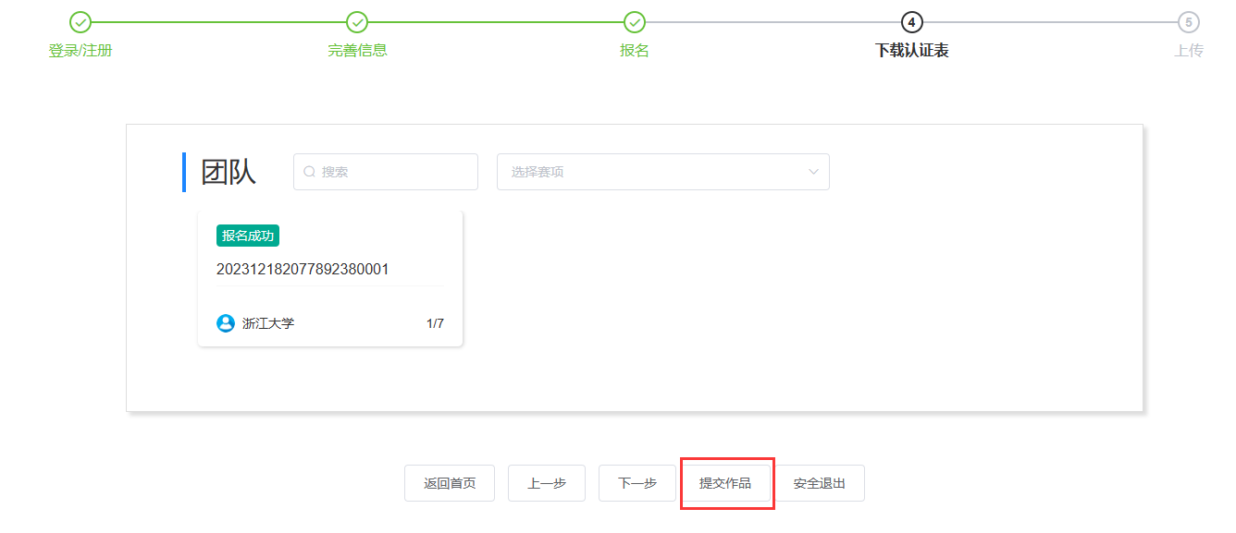

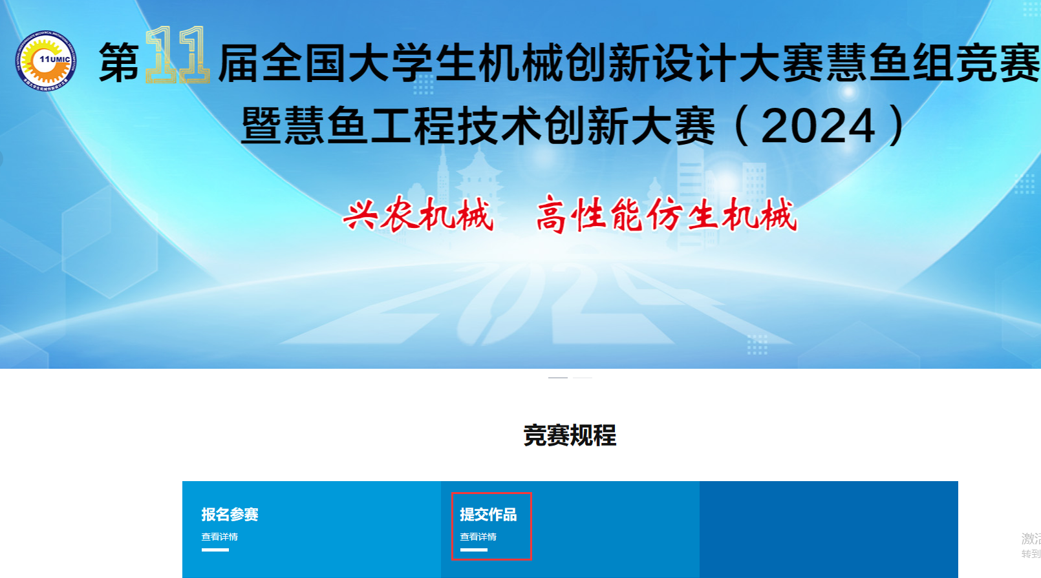

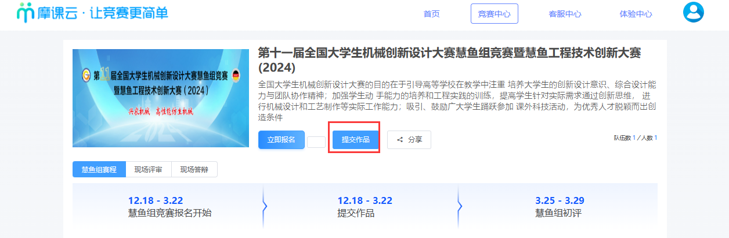

图9 提交作品

2、选择主题，选择报名的队伍，点击提交，如图10

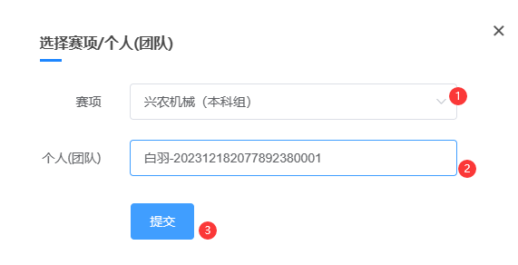

图10 选对应队伍

1. 根据要求，提交相关作品附件，如图11

作品附件提交过后，在作品展示查看作品即表示提交成功，如图12

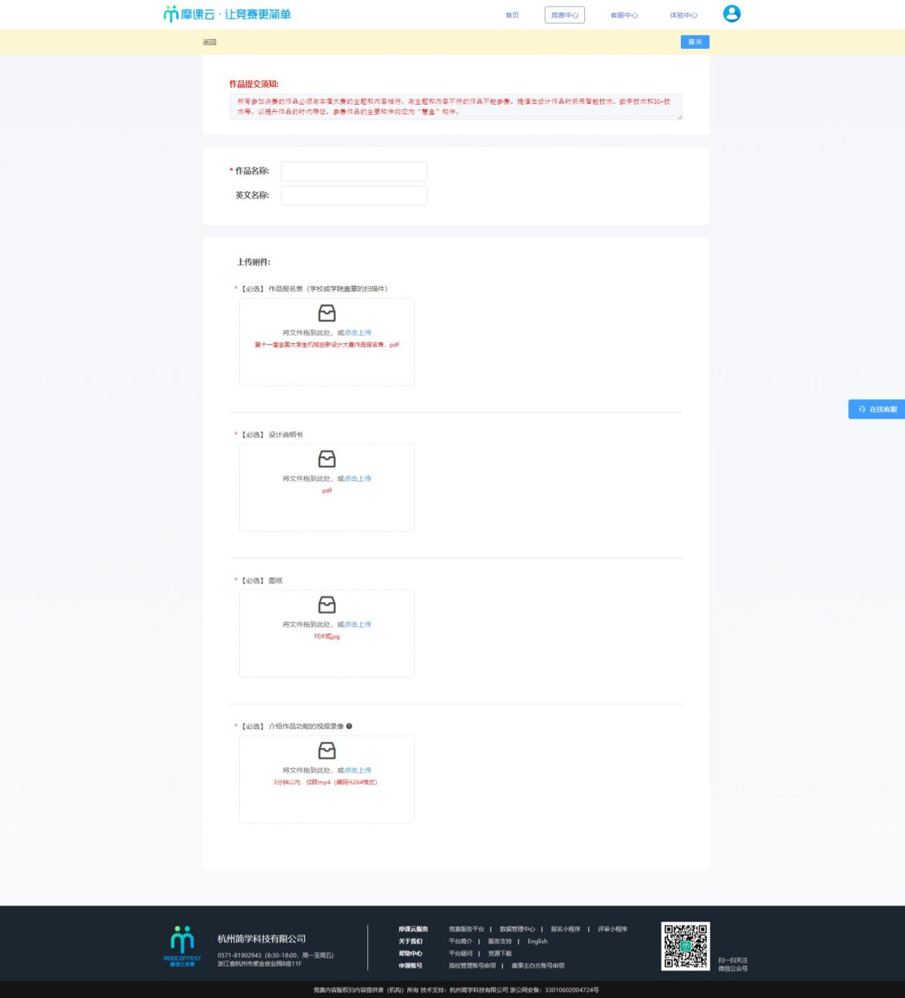

图11提交作品附件

4、查看或修改作品，如图12

**注意：在作品提交截止时间内，学校联系人未审核前可修改。如图12**

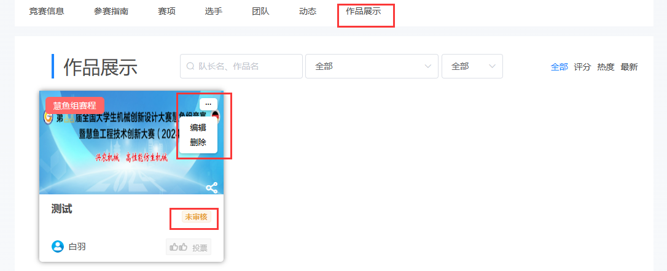

图12查看或修改作品

**注意：在作品提交截止时间内，学校联系人审核后不可修改。若修改需要联系本校管理员撤回审核。如图13**

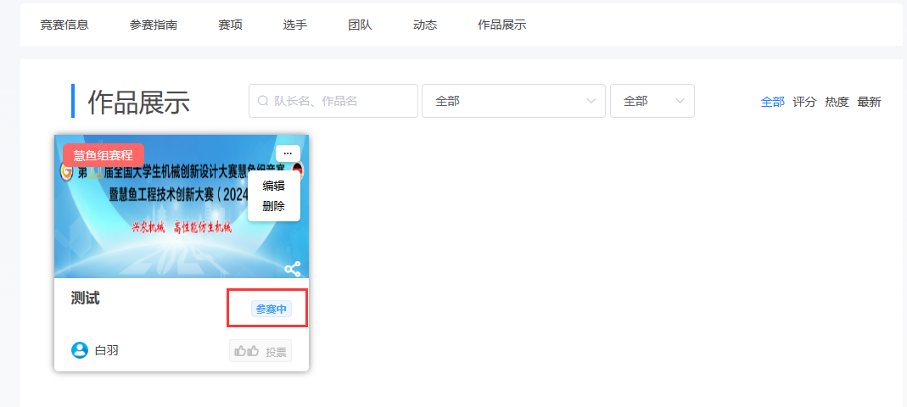

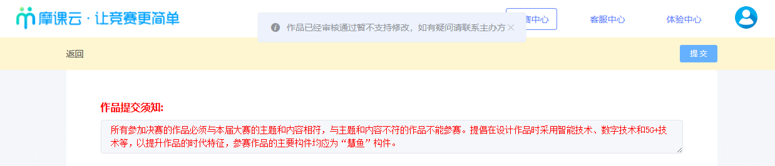

图13